湖南省益阳市第六中学九年级物理《18.2电功率》教案
主备人：谢蒂
●教学目标
一、知识与技能
1、知道电功率是表示电流做功快慢的物理量。
2、知道电功率的单位是瓦或千瓦，和电能单位千瓦时的来历。
3、知道额定电功率和额定电压。
4、理解电功率和电流、电压之间的关系，会用功率公式P=$\frac{W}{t}$或P=UI进行简单的计算。
5、能区分用电器的额定功率与实际功率，额定电压与实际电压。
二、过程与方法
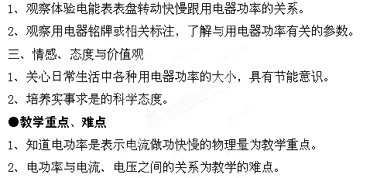
●教学过程
一、预习
1、电能表铝盘转动的快慢跟接入电路中的 有关。
2、在物理学中，用 表示电流做功的快慢。在相同的时间里，用电器消耗的电能越多，我们就说它的电功率越 。
3、电功率的符号用 表示，单位有 和 。其单位符号分别是 和 。这两者之间换算的关系是 。
4、电功率的公式有P=$\frac{W}{t}$或P=UI，从后一个公式和I=$\frac{U}{R}$可得两个有用的变形公式P= 和P= 。
5、1千瓦·时的含义是 。用电器实际电功率随着它 而改变。
6、用电器 时的电压叫额定电压，用电器在 下工作时的电功率叫额定功率。
7、电功率的测量：用电压表测出用电器的 ，用电流表测出用电器中的 ，根据公司 计算出电功率。
二、探究
教学点一：电功率
阅读课本中相关的内容
教师演示：分别把一只24W节能灯和一只500W的电吹风机接在同样的电路里，观察电能表铝盘转动的情况。
小组讨论：
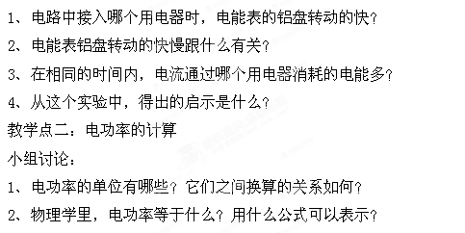
3、根据P=$\frac{W}{t}$结合W=ULt公式可以得到另一个变形的公式是什么？
教学点三：额定电压、额定功率
带着问题阅读课本中相关的内容
教师演示：取一个标有“36V 25W”的灯泡，先后分别接入36V、24V和40V的电路中，进行观察比较。
1、“36V 25W”的灯泡接在什么电路中发光强烈、发光暗淡、正常发光？
2、用电器的实际功率随着什么会发生改变？灯的亮度取决于什么？
3、什么叫额定电压和额定功率？
4、同一个用电器会有多少个额定电压和额定电功率？多少个实际电压和实际电功率？
教学点四：电功率的测量
带着问题阅读课本中相应有关的内容
1、实验室中测量用电器的电功率应需用到哪些仪表？[来源:Z§xx§k.Com]
2、如何测量用电器的电功率？
3、实验中测电功率的实验原理是什么？
三、精导
王同学想利用电能表和一只手表测量某公牛牌用电器的电功率。他关闭家里其他用电器，只让此公牛牌电器工作，他发现在10分钟内电能表的表盘转过60转，你能帮他得出该用电器的功率吗？
小组讨论：
1、3000r/kW·h字样表示的含义是什么？
2、1kW·h的电能相当于多少焦耳的电功？
3、用电能表测用电器的电功率需要用到哪些物理知识？该用电器的功率是多少瓦？
四、提升
1、 叫做额定电压，一般认为是用电器能承受的最高电压。 叫做额定功率
2、电灯泡上标着“PZ220 25”字样，其中PZ是 ，
220是指 ， 25是指 。
3、当实际电压等于额定电压时，实际功率才等于额定功率，当实际电压小于额定电压时，实际功率 额定功率，当实际电压大于额定电压时，实际功率 额定功率。
4、理论的分析证明，电功率P和电流I、电压U之间的关系是： P =

计算公式中各符号的意义及单位：
意义 单位
I- -
U- -
P- -
例题： 某家庭用节能型日光灯的额定功率为11W（它的的亮度相当于60W的白炽灯）,使用时通过的电流是多少毫安？
1、一个“220V 800W”的电炉，正常工作时的电阻丝的电阻有多大？

2、一小灯泡灯上标有“6V 3W“字样，将它接在3V的电压下工作时，它的实际功率是多大？

●教学反思

[来源:学科网]

